SUR LES PAS DE NICOLAS LE FLOCH
DE L’HOTEL DE VILLE AU CHÂTELET

Nicolas Le Floch entre dans la capitale en octobre 1759, sous le règne de Louis XV qui mourra en 1774.

Descendant au métro Châtelet, nous rejoindrons à pied la Place de l’Hôtel de Ville par le quai de Gesvres.

« Nicolas laissa aussitôt à sa droite, les maisons du pont au Change et s’engagea sur le quai de Gesvres. Ce remblai au-dessus du fleuve, porté sous une voussure, rejoignait le pont Notre-Dame. C’était un cloaque affreux où quatre égouts versaient leur fange, où aboutissait le sang des tueries et dans lequel toutes les latrines répandaient leurs immondices. Nicolas dut se mettre un mouchoir sur le nez pour éviter de respirer ces exhalaisons perfides. Les chaleurs de la saison estivale commençaient et la rivière, délestée des crues de printemps, n’arrosait déjà plus les arches fétides de ce pont. »

Place de l’Hôtel de Ville

Nous sommes Place de l’Hôtel de Ville, au cœur de ce qui fut le plus ancien bourg de la rive droite. L’église Saint – Gervais, cachée par les bâtiments de la mairie de Paris, fut sans doute le plus ancien lieu de culte chrétien de ce côté là de la Seine. La place, Jusqu’au XII° siècle n’était qu’un lieu désert qui descendait en pente douce vers les roseaux de la Seine ; Puis la puissante corporation des marchands de l’eau, héritière des nautes parisiens, patrons du trafic fluvial, fit ici l’acquisition de terrains pour créer un port, le port de la Grève, le port Saint-Landry de l’île de la Cité étant surchargé. Cette sorte d’ancienne grève, faite de sable et de gravier en bordure du fleuve permettait le déchargement facile des approvisionnements destinés aux Parisiens ; un marché populaire s’installe sur la place qui devient alors le cœur de la ville.. Jusqu’au milieu du XIII° siècle, Paris n’est administrée que par le représentant du roi : Comte, vicomte. En 1246, Saint-Louis va créer la première institution municipale : les bourgeois purent élire leurs représentants auprès du pouvoir central, les échevins, dont le chef appelé prévôt des marchands fut celui de la puissante Hanse parisienne. Le sceau des marchands de l’eau devint alors le sceau de cette institution et c’est ainsi que la nef figure sur les armoiries de la ville de Paris.

Etienne Marcel, prévôt va, en 1377, acheter un immeuble, la Maison des piliers (emplacement de l’actuel Hôtel de Ville), pour y accueillir les réunions des échevins, les représentants des bourgeois parisiens.

Construction à deux étages sur arcades, ornée de deux tourelles d’angle, elle possédait une grande salle de réunion ainsi qu’un grenier qui abritait les armes des bourgeois. Reconstruit sous François I°, Henri IV et Louis XIII, le bâtiment que connut Nicolas Le Floch fut détruit sous la Commune (1871) par un incendie déclenché par les émeutiers. L’actuel Hôtel de Ville a été reconstruit de 1874 à 1882 en style néorenaissance.

Au Moyen-Age, cette place, qui conservera son nom de Place de Grève jusqu’en 1830, était le rendez-vous des ouvriers sans travail qui y venaient chercher de l’embauche d’où l’expression « Faire la grève » Des fêtes populaires s’y donnent. Tous les ans, le roi y allume le feu de la Saint-Jean sur un gigantesque bûcher de 20 mètres de haut.

« Il rejoignit la Place de Grève, il la reconnut pour l’avoir vue un jour sur une estampe apportée par un colporteur qui représentait le supplice du bandit Cartouche, en novembre 1721, devant un grand concours de peuple… »

En effet, sous l’Ancien Régime, bourgeois et gens du peuple condamnés à mort sont pendus sur place alors que les gentilshommes sont décapités à l’épée ou à la hache. Ceux qui ont été reconnus coupables de sorcellerie ou d’hérésie sont brûlés vifs. Les assassins sont « roués vifs et mis sur la roue » ainsi Cartouche, le bandit justicier. Pour les crimes de lèse-majesté, la peine est l’écartèlement : ce qui fut le cas de Ravaillac ou encore de Damiens qui fut condamné à l’écartèlement par quatre chevaux puis son corps fut brûlé pour avoir tenté de tuer Louis XV avec un canif (il réussira seulement à le blesser légèrement en1757, soit deux ans avant l’arrivée de Nicolas Le Floch à Paris) La Révolution y installe une lanterne où seront pendus les aristocrates, enfin, c’est ici que sera utilisée pour la première fois la guillotine, en avril 1792.

La place de Grève fut agrandie à deux reprises et c’est le Baron Haussmann qui rasa les ruelles qui l’enserraient tandis qu’il flanquait la place des deux casernes de la rue de Lobau avec souterrains les reliant à la maison municipale et destinés à arrêter si besoin des mouvements révolutionnaires comme ceux de 1830 et 1848.

L’Hôtel de Ville de Paris a été le théâtre de toutes les insurrections, de toutes les révolutions, de toutes les émotions nationales !

En juillet 1789, les émeutiers envahissent l’Hôtel de Ville et Louis XVI doit passer sous la voûte d’acier maçonnique, double ligne d’épées entrecroisées au-dessus de sa tête. Il baise la cocarde tricolore qui vient d’être adoptée : entre le rouge et le bleu, couleurs de la ville depuis Etienne Marcel, La Fayette a fait introduire le blanc de la royauté.

- A gauche rue de Lobau ( s’y trouvait l’ancien établissement des Templiers)

- A droite, place Saint- Gervais

- Eglise Saint-Gervais – Saint - Protais :
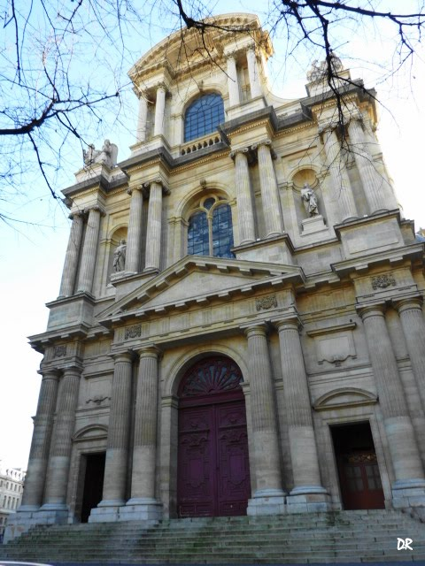
L’une des plus vieilles églises de Paris, et l’un des lieux alchimiques parisiens les plus courus. Première façade de style classique de Paris (début XVII°) puis corps du bâtiment gothique flamboyant (postérieur achevé 2° moitié XVII°) Y sont inhumés Scarron, Philippe de Champaigne… L’église a été aussi le théâtre de faits miraculeux.

- L’orme :
Dès le Moyen-Age, sous ses frondaisons s’échangeaient des promesses inviolables, lieu d’assemblées, de jugements, d’embauche, de rendez-vous d’où l’expression : « Attendez-moi sous l’orme » Abattu par la Commune, il fut remplacé en 1935. L’arbre dont le tronc porte de bas en haut une étrange cicatrice comme s’il avait été frappé par la foudre est réputé pour ses forces magnétiques bénéfiques. (Apposer la main sur l’écorce !)

Contourner l’église par la droite, par la rue de l’Hôtel de Ville puis la rue des Barres.

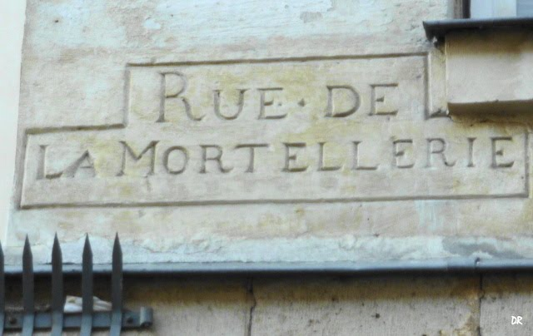
- Rue de l’Hôtel de Ville :
Rue principale du bourg de pêcheurs et de bateliers du monceau Saint - Gervais, elle a gardé en partie l’aspect qu’elle présentait au regard de Nicolas, toutefois, à l’époque elle s’appelait rue de la Mortellerie, étant habitée par les morteliers, les ouvriers maçons. Lors de l’épidémie de choléra de 1832, 300 personnes disparurent ; Les habitants, émus de la syllabe « mort » dans le nom de leur rue demandèrent à en changer. L’ancien nom apparaît sur une façade ; A l’angle de cette même rue de l’Hôtel de Ville se trouve la boutique des Compagnons du Devoir, descendants des bâtisseurs de cathédrales.

- Rue des Barres :
Ces « barres » évoquent la seconde enceinte de Paris, à l’époque des premiers capétiens ( fin X° siècle) Il s’agissait, en fait, de larges palissades de bois surplombant un large fossé en V, profond de trois mètres, sur environ vingt mètres de long et douze mètres de large.

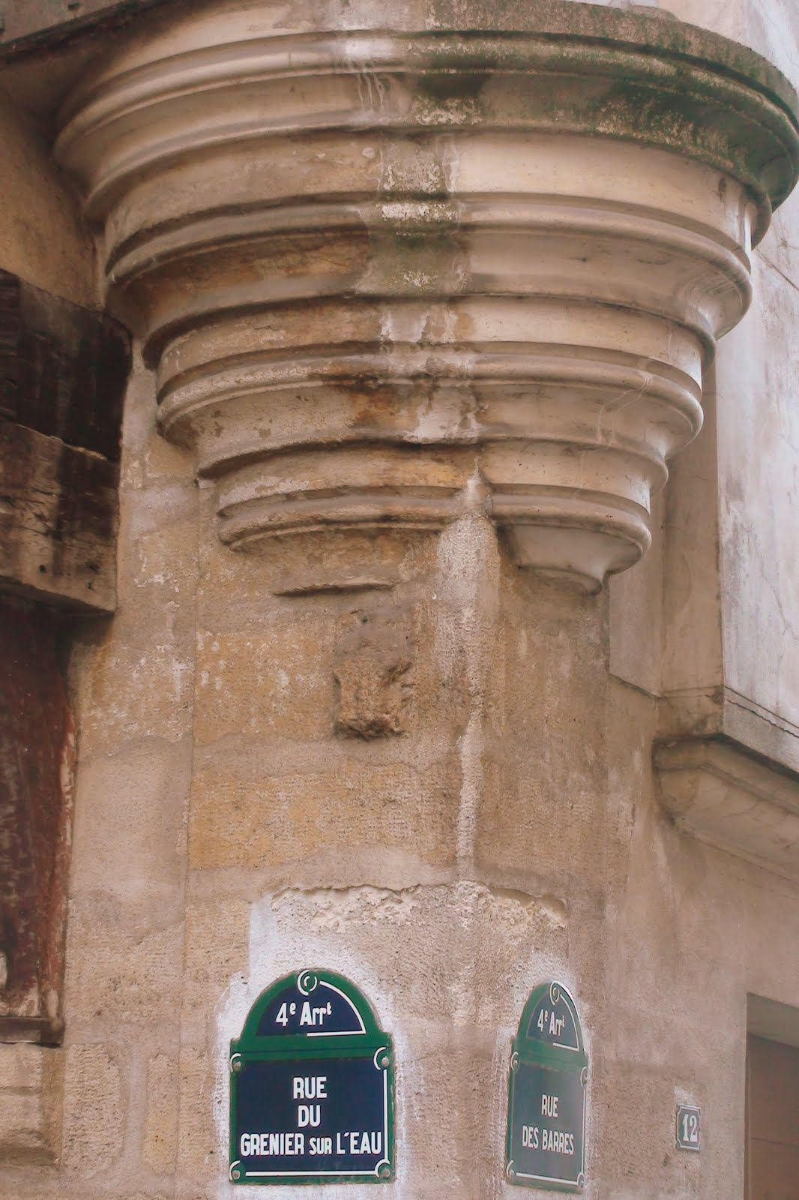
- Rue du Grenier-sur-l’Eau :
Maison XVI° siècle. Nicolas connut la Fleur de lys du 1° étage qui fut grattée à la Révolution.
En 1506, un décret interdit les façades en surplomb pour éviter les effondrements puis on obligera à recouvrir les murs de plâtre en raison des risques d’incendies.

- Place Baudoyer :
S’y tenait, à l’époque de Nicolas Le Floch le marché Saint-Jean, un des plus importants pour les fruits et les légumes. Le fils aîné de Louis VI le Gros, périt ici (1331) son cheval fut effrayé par un troupeau de pourceaux, désarçonné, le cavalier se fracassa le crâne. Il s’ensuivit une ordonnance royale pour réprimer la divagation des pourceaux dans les rues mais les moines voisins du Petit Saint-Antoine ayant violemment réagi, leurs pourceaux continuèrent à avoir toute liberté dans les rues – où ils assuraient un bon service de voirie - à condition de porter au cou une clochette timbrée aux armes de l’hospice. Au XVI°, on quêtait pour ces pourceaux : « N’y -a – t-il rien pour les pourceaux de Saint-Antoine ? Chambrières, regardez-y ! »

- Rue François Miron – Ancienne voie romaine Paris-Sens.
Bel immeuble n° 2 à n° 14 construit sous Louis XV à partir de 1733 que connut donc Nicolas. Orme sur la ferronnerie des balcons

- (A gauche) Rue Cloche - Perce (nom hérité d’une enseigne avec une cloche bleue de Perse) Voltaire (1694 – 1778), contemporain de Nicolas Le Floch y habita un hôtel meublé à l’automne 1739. Il y tomba malade. Après avoir reçu la visite de deux médecins, il écrivit, le 11 octobre à l’un de ses amis :

« … On ne disait, d’abord, pas trop de bien de mon cul et de ma vessie ; mais, Dieu merci, ces deux parties misérables ne sont pas offensées ; on me saigne, on me baigne… »

- Traverser la rue de Rivoli

(à gauche) Rue du Roi de Sicile

1° à droite, rue Vieille du Temple. Le tailleur Vachon tenait échoppe en cette rue.
- 1° à gauche rue Sainte Croix de la Bretonnerie

« Emporté par les courants et les contre-courants, Nicolas fit trois ou quatre fois le tour du marché avant de trouver la direction de la rue Sainte-Croix-de-la Bretonnerie. Celle-ci le conduisit, sans encombre, rue des Blancs –Manteaux où, entre la rue du puits et la rue du singe, il découvrit la demeure du Commissaire Lardin. »

- 1° à droite rue des Guillemites : Rue ouverte sur l’emplacement de
l’ancien couvent des Blanc-Manteaux.

En 1258, Saint-Louis, retour de sa captivité en Orient installa dans cette rue un ordre de mendiants appelés les serfs de la Vierge. Ils étaient revêtus d’un long manteau blanc. Mais 13 ans plus tard, le pape Boniface VIII les supprima et les remplaça par un autre ordre de moines mendiants porteurs de manteaux noirs, celui des Ermites de Saint - Guillaume que les Parisiens appelèrent eux, les Guillemites…Ce couvent des Blancs Manteaux était un grand établissement avec chapelle, bâtiments conventuels, jardins… Il devint au XVII° siècle un couvent de Bénédictins que le Mont de Piété absorba en partie lors de sa création en 1785.
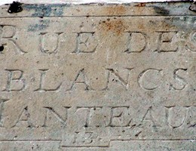
Le reste du couvent fut vendu à la Révolution, seule son église, reconstruite en 1685 subsista : C’est l’église Notre - Dame – des - Blancs Manteaux.

- Rue des Blancs Manteaux (rue qui longtemps porta le nom de Parcheminerie, nom dû aux fabriques de parchemins situées ici, à la lisière de Paris au XIII° siècle) Le Bureau central du Mont-de-Piété a été installé dans cette rue en 1778, alors que Nicolas fréquentait le quartier.

- Rue du Temple à gauche

- Rue Saint – Merri 1°à droite / Deux célèbres rues du Vieux Paris débouchaient ici : La rue Brisemiche et la rue Taillepain ( aujourd’hui disparue ) noms évoquant la boulangerie où les moines du cloître Saint- Merri faisaient cuire leur pain.

« Il emprunta la rue Taillepain pour suivre la rue Brisemiche et aboutir enfin rue du Poirier. Celle-ci, étroite, puante et boueuse, avait conservé son aspect ancien. Sartine, grand connaisseur de Paris, lui avait un jour expliqué les raisons des noms en relation avec le pain : c’était une allusion à l’ancienne boulangerie du cloître Saint-Merri et des miches qu’on y taillait pour les chanoines. Elle était aussi réputée comme un mauvais lieu : de toute éternité, on pouvait y croiser les classes les plus basses de la prostitution, marcheuses décrépites échappées de l’hôpital et raccrocheuses des rues et des barrières. Descendu de sa voiture, il fit quelques pas, considérant avec curiosité de vieilles bâtisses à colombages qui lui rappelèrent les maisons d’Auray, chez lui, en Bretagne. On y voyait encore un crochet pour la chaîne de fer qui fermait la rue plusieurs siècles auparavant. »

- Le quartier Saint-Merri dès le Moyen-Age était le quartier des drapiers, rivaux de ceux des Flandres qui vendaient des étoffes inusables transmises par testament à leurs enfants. C’est aussi le quartier des merciers et des coiffières qui dressent les cheveux des nobles dames et des riches bourgeoises. A chaque insurrection, des barricades surgissent au coin des rues. En 1832, un jeune garçon et un vieillard brandissant un drapeau tricolore se font tuer sur l’une d’elles, Victor Hugo reprendra cet épisode dans « Les Misérables » pour la mort héroïque de Gavroche. L’église Saint-Merri fut toujours située au cœur du quartier des ribaudes. La prostitution à Paris préoccupa les monarques ; Saint-Louis avait tenté d’en limiter le développement en ordonnant que les ribaudes ne puissent effectuer commerce de leurs charmes que dans 9 rues dont 2 jouxtaient l’église. Le curé protesta vigoureusement, il saisit le parlement ; les Bourgeois répliquèrent craignant que leur commerce vienne à souffrir du départ des ribaudes. Le curé obtint satisfaction pour la seule rue Brisemiche. Ne furent finalement pas respectées, ni l’ordonnance de Saint-Louis ni celle du prévôt de Paris Aubriot qui, un siècle plus tard, en 1446, la semaine avant l’Ascension, fit crier parmi Paris que « les ribaudes ne porteraient plus de ceintures d’argent ni de collets renversés, ni de pennes (plumes) de geai en leurs robes menuver (de diverses fourrures colorées) et qu’elles allassent demeurer ez-bordeaulx, ordonné comme il était au temps passé » Son ordonnance tout comme celle de Saint-Louis fut peu ou pas respectée et l’ambiance de ce quartier qu’avait coutume de traverser Nicolas Le Floch n’avait guère changé au fil des siècles.

- Rue Saint-Merri,

- A droite, le sordide cul de sac du Bœuf, l’une des plus anciennes impasses de Paris. Cette appellation était officielle malgré les protestations de Voltaire qui avait écrit que ces sortes de ruelles « ne ressemblaient ni à un sac, ni à un cul »

- Traverser la rue du Renard
- 1° à gauche : rue Brisemiche
- 1° à droite : rue du Cloître Saint – Merri

L’église Saint- Merri, construite en pleine Renaissance (XVI°) accuse tous les traits de l’architecture gothique. Pas de parvis, maisons accolées à l’église comme au Moyen-Age. Dédiée à Saint-Pierre (le portier du Paradis) Haut lieu de rendez-vous des alchimistes- Voir à l’extérieur de l’église, au sommet du portail central un petit démon cornu, à seins de femme et sexe d’homme appelé le petit Baphomet (figure des Templiers) et un pentagramme inversé.
Pour les alchimistes, le petit hermaphrodite ailé est la représentation de la figure alchimiste Rebis, être bisexué né des amours d’un vieillard et d’une jeune vierge, symbole du mercure dont la mort donne naissance au phénix, personnage métaphorique de la pierre philosophale.
La tour à gauche de l’église abrite la plus ancienne cloche de Paris, Nicolas l’entendait donc carillonner !

- Rue des Lombards à gauche (évoque les usuriers lombards installés dans cette rue autrefois)

- 1° à gauche : Rue Nicolas Flamel, célèbre alchimiste (1340 – 1417 ) et donateur généreux qui, avec son épouse Dame Pernelle, finança un portail latéral de l’église Saint-Jacques de la Boucherie.

- La Tour Saint-Jacques :

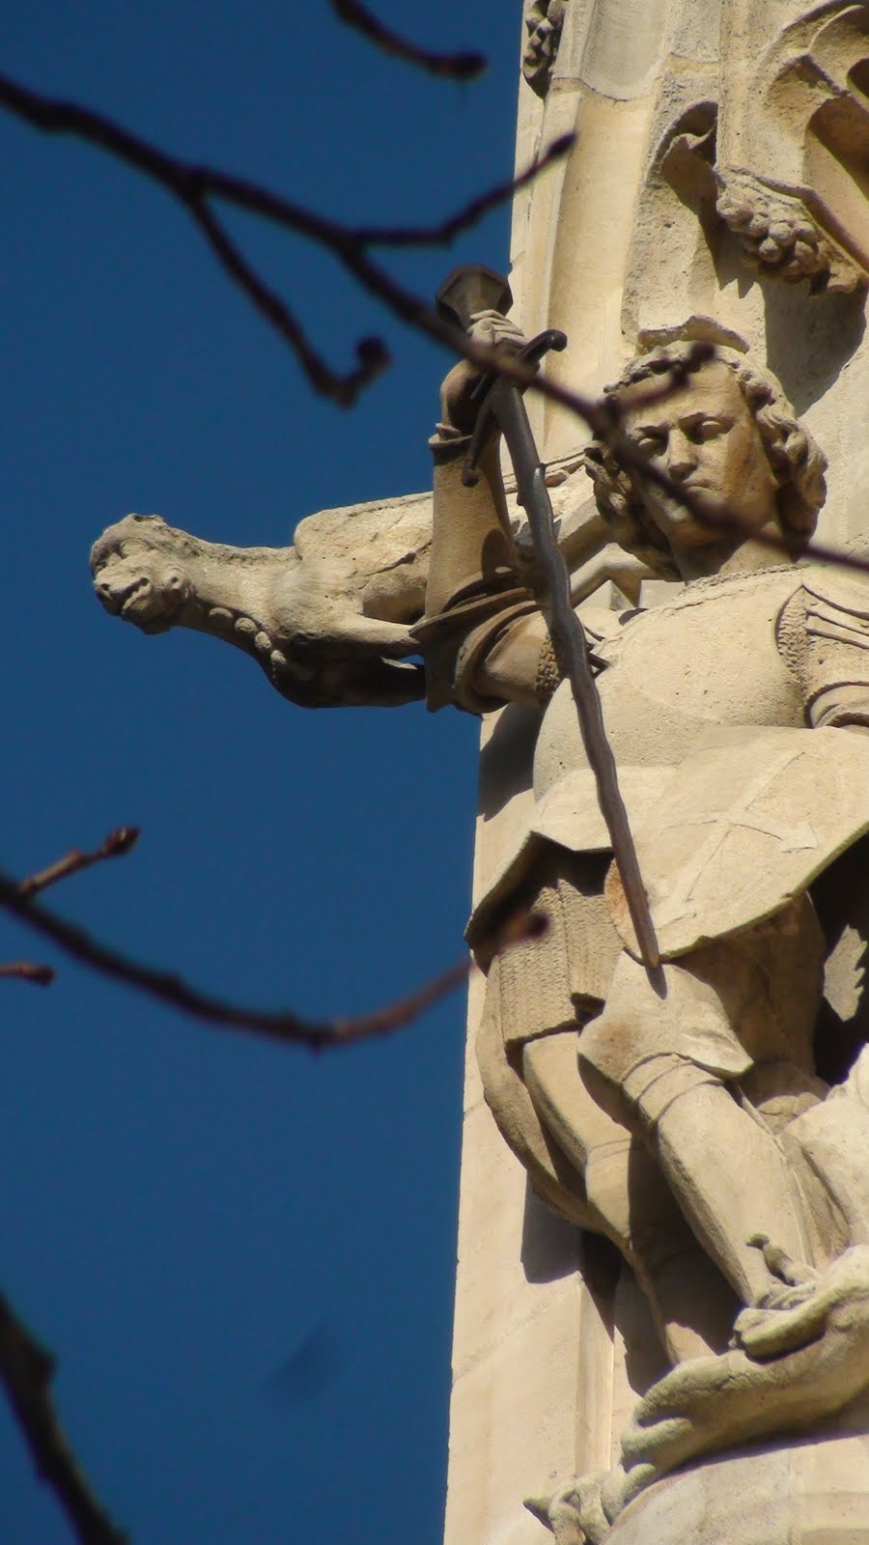

« La perspective de Saint-Jacques de la Boucherie lui donna l’idée de monter dans le clocher, exercice qui lui permettait d’échapper aux miasmes des rues et de dominer la ville. A son entrée dans l’église, deux impressions contraires s’emparèrent de lui, la fraîcheur du lieu mais surtout la puissance des émanations méphitiques qui montaient du sol. On continuait à enterrer dans l’église même et les nombreuses corporations qui y possédaient une chapelle tenaient à honneur que leurs membres fussent portés en terre dans la crypte. Pour l’avoir maintes fois visitée, il connaissait la porte qui permettait d’accéder à la tour. Il parvint un peu essoufflé au niveau des cloches et de la charpente. S’approchant d’une croisée ouverte sur le vide, il y appuya son front ; la fraîcheur de la pierre le surprit. Il contempla la ville. »

Haute de 58 mètres, elle est le clocher de l’église Saint-Jacques - la Boucherie (les bouchers étaient nombreux aux alentours) construite au XI° siècle et détruite en 1797. La Tour fut ensuite louée à un fabricant de balles de plomb de chasse qui du haut de la Tour jetait le plomb en fusion. Les gouttes de métal en tombant prenaient la forme d’une boule et se solidifiaient dans les baquets d’eau disposés au pied de la Tour. Point de départ de l’un des chemins de Compostelle. Statue de Pascal qui rappelle son expérience sur la pesanteur de l’air qu’il renouvela ici après celles du Puy de Dôme (1648) Station météo au sommet.

Place du Châtelet

Le Grand Châtelet était un lieu sinistre - le coin de Paris le plus redouté après le gibet de Montfaucon. La place n’était pas aussi large qu’aujourd’hui mais encaissée, parcourue de dédales, de rues étroites et sinueuses, sombres et inquiétantes. Pour parfaire ce tableau, se tenait non loin la grande boucherie, haut lieu de l’abattage du bétail depuis le X° siècle… Le cri des bêtes égorgées se mêlait aux hurlements des torturés, aux plaintes des prisonniers, l’odeur âcre de la morgue se confondait avec les relents de sang caillé. Sur ce cloaque s’étendait la terrifiante silhouette du Châtelet … Bref, un des endroits les plus horribles qui soient !

« Nicolas avait fini par s’accoutumer aux habitudes et même aux odeurs du quartier. Les bouchers abattaient le bétail dans leur boutique et le sang ruisselait au milieu des ruelles ou il caillait sous les pieds des passants. Mais cela n’était rien à côté des exhalaisons qui sortaient des fonderies de suif animal. »
La corporation de la Grande Boucherie est très puissante et très organisée. On compte jusqu’à 1000 bouchers dans la capitale puisque tout citoyen peut tenir étal! Un grand Maître et des jurés assurent la gestion, le respect de la réglementation. Mais ce qui était supportable au Moyen-Age allait devenir intolérable alors même que les théories hygiénistes des aéristes se développent à la fin du XVIII° siècle : L’air est considéré comme le principal porteur de germes. Au début du XIX° siècle les villes durent avoir un lieu consacré uniquement à l’abattage des animaux de boucherie. Le nombre des bouchers parisiens fut fixé à 300. C’est en 1810 que Napoléon 1° décrètera la création de cinq abattoirs à la périphérie de Paris.
La tour Saint-Jacques de la Boucherie qui date de 1509 et le quai de la Mégisserie – quai de tannage des peaux - conservent le souvenir de ces temps anciens.

« Le Grand Châtelet, immense et sombre, se profila devant lui. Il le devina plutôt qu’il le reconnut…La masse informe de la vieille prison faiblement éclairée se perdait dans l’obscurité et, déjà, la statue de la Vierge au-dessus du portail, toute érodée et noircie par les vapeurs et intempéries de la ville se perdait dans l’ombre... Il s’engagea indécis, sous une voûte faiblement éclairée par les lanternes à huile. »

La Place du Châtelet doit son nom au petit château fort en pierre qui assurait la défense du Grand Pont – actuel pont au change et contrôlait l’accès à la Cité. Devenu inutile lorsque Philippe Auguste fit construire une ligne de remparts éloignés, ce Châtelet fut affecté au siège de la Prévôté de Paris. Il fut remanié, agrandi, restauré à plusieurs reprises et, outre le siège des juridictions de la Prévôté de Paris sous l’Ancien Régime, il abritait la Morgue réduit sale et hideux où étaient exposés les corps des noyés et des personnes tuées dans les rues – une quinzaine par nuit au XVIII° siècle, lorsque Nicolas Le Floch était commissaire au Châtelet - Les filles hospitalières de Sainte-Catherine étaient tenues de laver les corps, de les couvrir d’un suaire et de les faire inhumer au cimetière des Innocents.

« Nicolas rejoignit le Châtelet… Dès son arrivée, il s’enquit auprès du geôlier en chef de la cellule dans laquelle l’inspecteur avait fait incarcérer Semacgus. Il lui fut répondu que M. Bourdeau était resté enfermé toute la nuit avec un prisonnier inconnu enregistré sous le nom de M. d’Issy ; il s’y trouvait d’ailleurs encore. C’était une cellule à pistole, au confort décent, avec un ordinaire pouvant être commandé à l’extérieur… Après s’être fait reconnaître, le jeune homme entra dans la pièce et fut frappé par l’atmosphère confinée, mélange d’odeur de paille et d’âcreté de corps en sommeil… »

Dans la partie est du Châtelet se trouvaient les prisons où étaient écroués les prévenus en attente de jugement. Il y avait une quinzaine de prisons ; salles communes du haut, chambres dites « au secret » ou dans les bas-fonds. Une de ces dernières avait la forme d’un entonnoir renversé et l’on y descendait le prisonnier par une corde et une poulie, le fond de la geôle était dans l’eau et il était impossible de s’appuyer à la cloison du fait de l’inclinaison des parois.

Le Grand Châtelet a été démoli en 1804 et les ruelles hideuses qui l’entouraient, rasées. On voulut que rien ne subsistât de ce monument de triste mémoire….

- Quai de la Mégisserie : Ce quai, construit au cours du XIV° siècle, portait le nom de quai de la saunerie dû à la proximité du port au sel et du grenier à sel, pour, au XVII° siècle, prendre, sur sa partie voisine du châtelet, le nom de « Vallée de Misère » ou de la « Poulaillerie », et le reliquat du quai, « Quai de la Mégisserie » car les bouchers y tuaient et y dépeçaient les bêtes, préparant les peaux de mouton dans une effroyable puanteur. Au milieu du XVII° s. les mégissiers s’en allèrent travailler les peaux sur les rives de la Bièvre. Au XVIII° siècle, le lieu fut désigné sous le nom de « Quai de la Ferraille » : Des marchands de vieux fers étalaient leurs marchandises le long des parapets. Il fut ensuite le siège des racoleurs, ceux - ci achetaient, à raison de 20 à 30 livres, suivant leur taille ou leur force des hommes nécessaires à l’armée. Ces racoleurs étaient juchés sur des tonneaux ou installés dans des cabanes de toile surmontées de banderoles alléchantes. Des filles publiques rémunérées, rabattaient vers eux jeunes gens, étudiants ou ouvriers infortunés.

« Mon maître a besoin d’un valet, vous êtes d’une riche taille. Je ne doute pas qu’il vous prenne à son service, pourvu que vous soyez docile à ses ordres. L’eau de vie aidant, on conduit le malheureux jusqu’à un soldat déguisé qui lui fait signer un enrôlement au lieu d’un engagement domestique »

L’énigme des Blancs – Manteaux résolue, Nicolas regagne son domicile à pied.

« L’air était léger, embaumé de senteurs d’herbes et de fleurs. Le vent chassait les miasmes des berges. De petits nuages roses, gris et dorés, dérivaient au-dessus de la ville. Des cris perçants annonçaient l’arrivée des hirondelles. L’heure était à la paix… Longtemps, il regarda vers le couchant. Là-bas, très loin, le libre océan battait sa terre natale. Il remonta les quais jusqu’au Pont-Neuf, en sifflant un air d’opéra »

  - Extraits des livres de J.F. Parot, essentiellement « L’énigme des Blancs-Manteaux » et le « Le fantôme de la rue Royale »

      - Bibliographie :

        - Parot Jean-François, Les enquêtes de Nicolas Le Floch, commissaire au Châtelet.
        - Arizmendi Pascale, Le tableau de Paris de Jean-François Parot, 2010
        - Hillairet Jacques, Dictionnaire historique des rues de Paris
        - Le bulletin des Amis de La Châtre, décembre 2011.

- Internet :

Consulter l’excellent site : www. nicolaslefloch.fr

